|  |  |
| --- | --- |
| **КГЭУ** | МИНИСТЕРСТВО НАУКИ И ВЫСШЕГО ОБРАЗОВАНИЯ РОССИЙСКОЙ ФЕДЕРАЦИИ  **Федеральное государственное бюджетное образовательное**  **учреждение высшего образования**  **«КАЗАНСКИЙ ГОСУДАРСТВЕННЫЙ ЭНЕРГЕТИЧЕСКИЙ УНИВЕРСИТЕТ»** |

Институт __ИЭЭ________________________________

Кафедра __Электрические станции им. В.К.Шибанова __

**Отчет по лабораторной работе №1**

Выполнил:

студент 2 курса магистратуры

группы ИЭСм-1-19

Валеева Г.Р.

Проверил:

доцент, к.т.н.

Зарипов Дамир Камилевич

Казань, 2020

Исследование поведения электрического поля в изоляторе при наличии дефекта

Для исследования был выбран опорный изолятор стержневой цельнолитой полимерный типа ОСК 4-20-А2. В программе FEMM был смоделирован изолятор (рис.1) и смоделирован дефект в нем (рис.2). По графикам (рис. 3,4,5,6) видно, как дефект влияет на напряженность электрического поля.

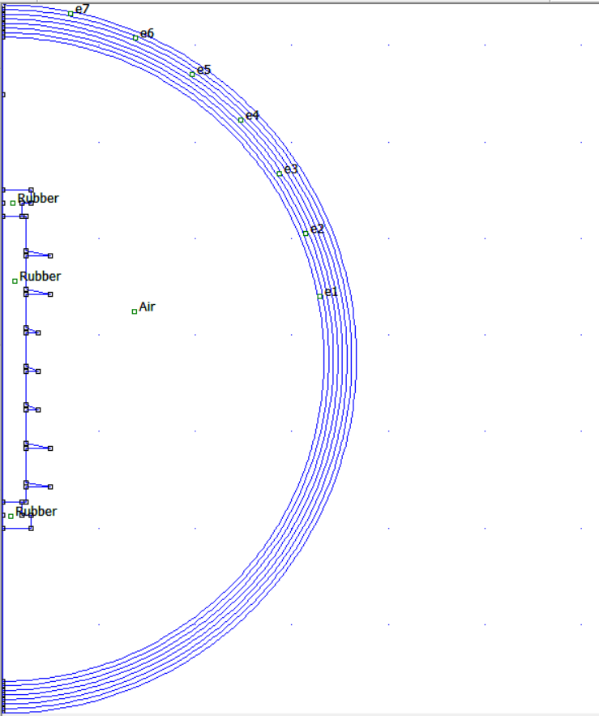

Рис. 1 Модель изолятора без дефекта

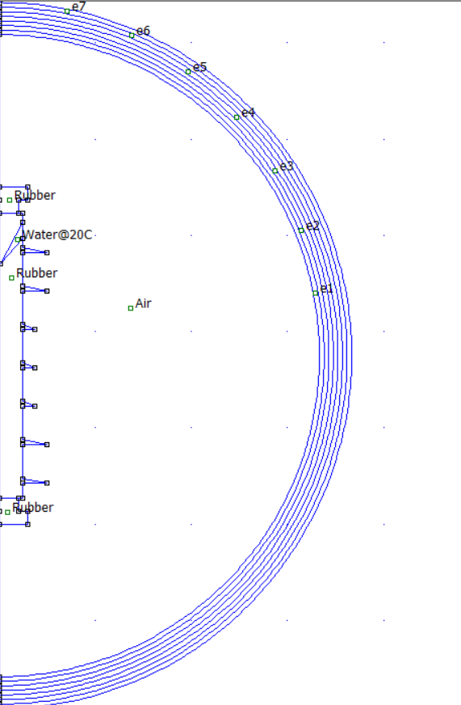

Рис. 2 Модель изолятора с дефектом

Результаты

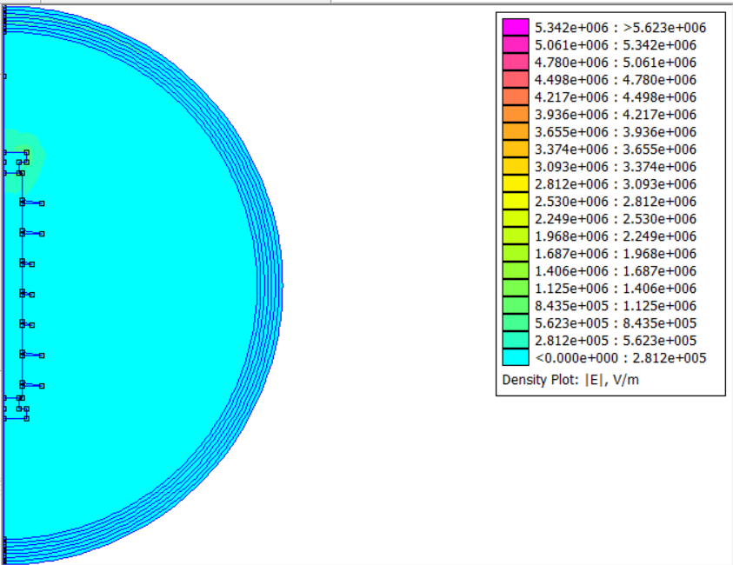

Рис. 3 Диаграмма напряженности изолятора без дефекта

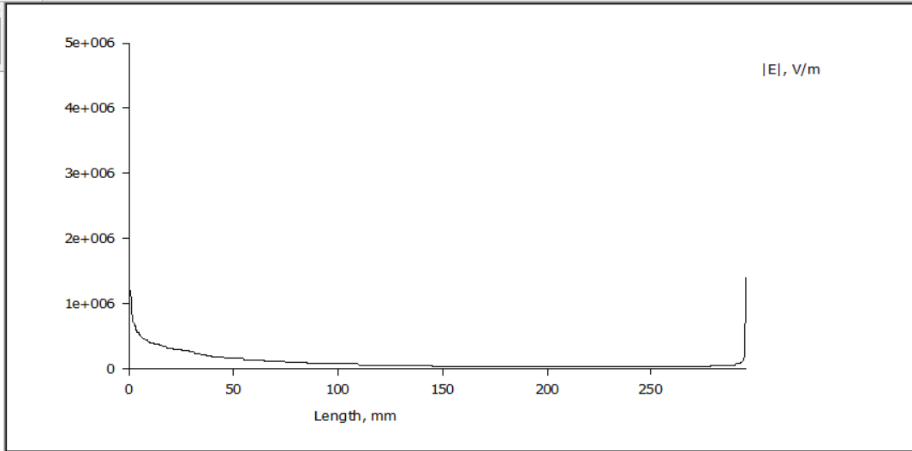

Рис. 4 График напряженности изолятора без дефекта

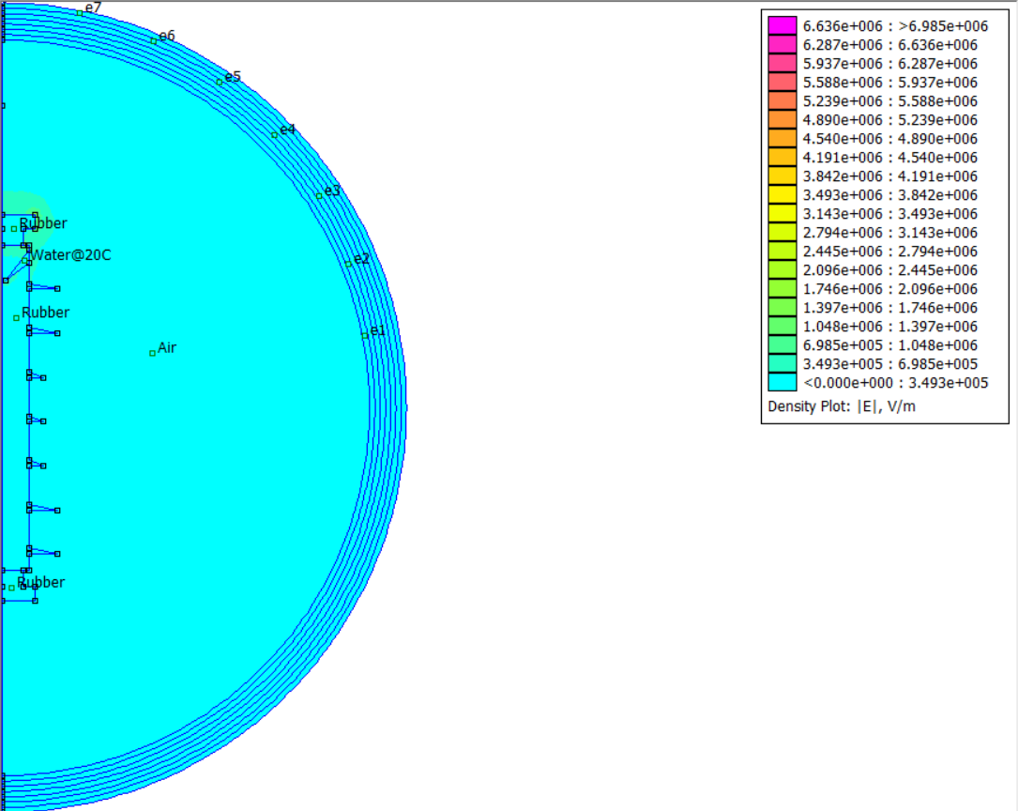

Рис. 5 Диаграмма напряженности изолятора с дефектом

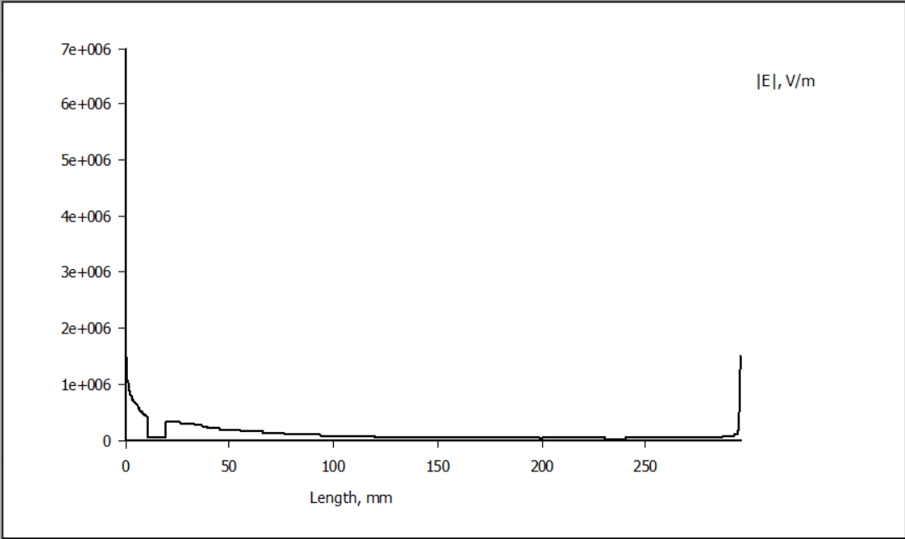

Рис. 6 График напряженности изолятора с дефектом

Вывод: Сравнивая рис. 3 и рис. 5, видно что при появлении дефекта в изоляторе напряженность электрического поля возрастает, а на графике рис. 6, по сравнению с рис.4, появился также обрыв.